**CÁC CHUYÊN ĐỀ TOÁN THỰC TẾ TS10 HỒ CHÍ MINH**

**Chuyên đề 2: Thấu kính-Talet-Pitago-Hệ thức lượng**

1. Giữa hai tòa nhà (kho và phân xưởng) của một nhà máy người ta xây dựng một băng chuyền AB để chuyển vật liệu. Khoảng cách giữa hai tòa nhà là 10m, còn hai vòng quay của băng chuyền được đặt ở độ cao 8m và 4m so với mặt đất. Tìm độ dài AB của băng chuyền.

**Lời giải**

Theo bài toán ta có hình vẽ sau:

Ta cần tính đoạn AB. Dựng AH vuông BC tại H.

Xét tam giác AHB vuông tại H: 

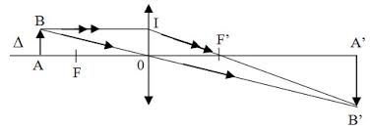

1. Một vật sáng AB đặt vuông góc với trục chính của một thấu kính hội tụ, cho ảnh thật A’B’=  AB**.** Biết khoảng cách AA’ = 49 cm. Xác định vị trí của vật (OA), vị trí của ảnh (OA’) và tiêu cự của thấu kính?

**Lời giải**

Theo giả thiết:  và 



Do đó ta có hệ phương trình: 

Vậy OA = 14 cm và OA’ = 35 cm

1. 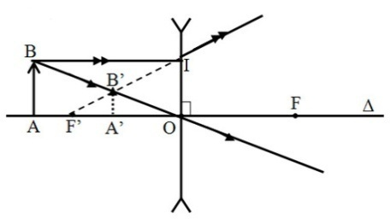Vật sáng AB vuông góc với trục chính của thấu kính phân kì có tiêu cự 12 cm, biết OA = 15cm.

a) Tính OA’?

b) Nếu AB = 8cm. Tính A’B’?

**Lời giải**

Theo giả thiết: 

1.  (vì AB = OI)



 ( vì cùng bằng )



1. Từ 
2. Một vật sáng AB đặt vuông góc với trục chính của một thấu kính hội tụ có tiêu cự 14 cm. Biết AB cách thấu kính một khoảng 7 cm.

a) Tính khoảng cách từ ảnh tới thấu kính?

b) Tính tỉ số chiều cao của ảnh và vật?

**Lời giải**

Theo giả thiết: 

1. (vì AB = OI)

 ( vì cùng bằng )



Vậy khoảng cách từ ảnh tới thấu kính bằng 14 cm

1. 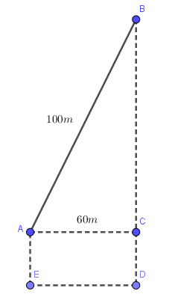Từ 

Vậy tỉ số chiều cao của ảnh và vật là 2.

**Dạng : Định lý Pytago – Định lý Thales – Hệ thức lượng**

1. Một bạn học sinh thả diều ngoài đồng, cho biết đoạn dây diều từ tay bạn tới diều là 100m và bạn đứng cách nơi diều thả diều theo phương thẳng đứng là 60m. Tính độ cao của con diều so với mặt đất, Biết tay bạn học sinh cách mặt đất 2m.

**Giải:**

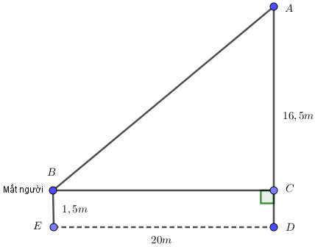Đặt tên các điểm như hình vẽ.

Áp dụng định lý Pytago cho  vuông tại , ta có:

.



Ta có: .

Vậy độ cao của con diều so với mặt đất là: 82m.

1. Một người có mắt cách mặt đất 1,5m, người đó đứng cách tòa nhà 20m nhìn thấy điểm A trên nóc tòa nhà. Hỏi khoảng cách từ mắt người đó đến điểm A là bao nhiêu m? Biết tòa nhà đó cao 16,5m.

**Giải:**

Vẽ hình và đặt tên các điểm như hình vẽ.

Ta có: .

Từ  kẻ .

Ta có:  là hình chữ nhật .

Mà:

.

Áp dụng định lý Pytago cho  vuông tại , ta có:



.

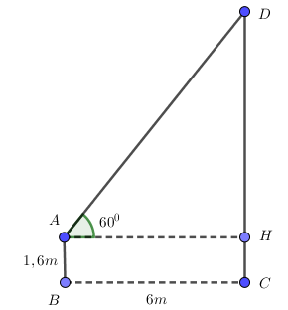Vậy khoảng cách từ mắt người đó đến điểm A là 25m.

1. Cho chiều cao của cột đèn bằng đoạn thẳng CD; Chiều cao của bạn An bằng đoạn thẳng AB = 1,6m; Bạn An đứng cách cột đèn 6m và góc tạo bởi điểm cao nhất của cột đèn và điểm cao nhất của bạn An với phương ngang là. Tính chiều cao của cột đèn. (làm tròn đến chữ số thập phân thứ nhất)

**Giải:**

Vì  là hình chữ nhật  .

Xét  vuông tại , ta có:

.

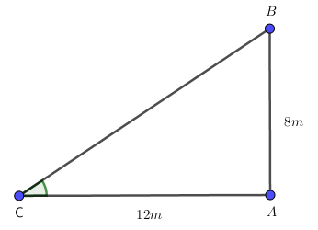Ta có: .

Vậy cột đèn cao khoảng 12m.

1. Một cột cờ cao 8m. Ở một thời điểm vào ban ngày mặt trời chiếu tạo thành bóng dài 12m. Hỏi lúc đó góc tạo bởi tia sáng mặt trời và mặt đất là bao nhiêu độ?

**Giải:**

Đặt tên các điểm như hình vẽ.

Xét  vuông tại , ta có:

.

Vậy góc tạo bởi tia sáng mặt trời và mặt đất khoảng .

1. ****Một tàu chở hàng xuất phát từ bến cảng A đi đến hòn B, rồi từ B tiếp tục di chuyển đến hòn đảo C, cuối cùng từ C di chuyển sang hòn đảo D để bỏ hàng. Biết đường nối đảo B và cảng A dài và hợp với bờ biển một góc , đường thẳng nối đảo B và C dài  và song song với bờ biển, đường thẳng nối đảo C với D dài  và hợp với bờ biển một góc . Nếu đi thẳng từ A đến D mất bao nhiêu thời gian biết thuyền luôn di chuyển với vận tốc .

 **Lời giải**

Nhìn vào hình vẽ ta có







Suy ra :



Mặt khác :



Tam giác  vuông tại 



Thời gian đi thẳng từ A đến D : 

Vậy thời gian đi từ A đến D hết 10, 2 giờ

Câu 20: Nếu một con thuyền vượt qua một khúc sông lúc nước chảy mạnh với vận tốc 0,9 km/h mất khoảng 12 phút, biết đường đi của con thuyền đó tạo với bờ một góc 200 thì chiều rộng khúc sông là bao nhiêu? (làm tròn đến chữ thập phân thứ hai).

**Lời giải**



**Lời giải**

Đổi phút =  giờ

Quãng đường thuyền đi được : 

Tam giác  vuông tại  có



Vậy khúc sông rộng khoảng 

1. Trong một lần đi thực nghiệm đến nước Ý, nhóm ba học sinh du học gồm An, Bình, Toàn đã đến thăm tháp nghiêng nổi tiếng Pisa và bắt đầu cùng nhau khám phá chiều dài của tháp. Các bạn bắt đầu phân công công việc.Trước tiên, bạn An đứng ở chân tháp nhìn lên đỉnh tháp, rồi dùng dụng cụ đo để đo góc từ chỗ mình đứng đế một vị trí trên đỉnh tháp (chẳng hạn như cây cờ trên đỉnh tháp) so với mặt đất. Sau đó, bạn di chuyển sang một vị trí khác, rồi tiếp tục đo góc từ mình đến điểm lúc nãy. Kết quả lần đo đầu tiên là  lần đo thứ hai là .Bạn Bình đo khoảng cách di chuyển của bạn An là . Công việc còn lại của bạn Toàn là ghi chép và tìm ra chiều dài, bạn hãy tính chiều dài của tháp giúp bạn Toàn (làm tròn đến mét).

**Lời giải**



Mô phỏng vị trí bạn An ở vị trí thứ nhất và vị trí thứ hai như hình vẽ. Ta có , . Vậy chiều dài của tháp chính là độ dài .

Xét tam giác  vuông tại , ta có: .

Vậy chiều dài của tháp là .

1. Muốn dựng cái thang đến một bức tường biết góc tại bởi cái thang và mặt đất là  thì đảm bảo sự an toàn khi bắt thang. Tính chiều dài của thang, biết khoảng cách từ chân tường đến chân thang là .

**Lời giải**



Mô phỏng vị trí đặt cái thang như hình vẽ. Ta có , . Vậy chiều dài của thang chính là độ dài .

Xét tam giác  vuông tại , ta có: .

Vậy chiều dài của tháp là .

1. Tại vị trí  cách chân  của cột ăngten vô tuyến truyền hình , một người công nhân cao  ở vị trí  quan sát thấy đỉnh  của cột ăngten một gọc  so với đường nằm ngang mặt đát . Hãy tính chiều cao  của cột ăngten.

**Lời giải**

Gọi  là hình chiếu của trên .

Xét tam giác vuông  ta có:

 .

Chiều cao của cột ăngten vô tuyến: 

1. Ở độ cao, từ một máy bay trực thăng người ta nhìn hai điểm của hai đầu cầu những góc so với đường vuông góc với mặt đất các góc lần lượt là , $∝={37}^{0}, β={31}^{0}$ . Hỏi chiều dài của cây cầu là bao nhiêu?

**Lời giải**



Mô phỏng vị trí như hình vẽ. Ta có , , . Vậy chiều dài của cây cầu là độ dài .

Xét tam giác  vuông tại , ta có: .

Xét tam giác  vuông tại , ta có: .



Vậy chiều dài của cây cầu là .

1. Một người đang đứng trên chiếc trực thăng ở độ cao 1080m so với mặt đất dùng ống nhòm nhìn về cùng 1 phía đến 2 đầu của 1 cây cầu với góc nghiêng lần lượt là 320 và 390so với phương thẳng đứng. Tính chiều dài cây cầu. (làm tròn 2 chữ số thập phân)

Lời giải:

Độ dài tính từ hình chiếu của máy bay theo phương thẳng đứng đến vị trí gần máy bay nhất là :



Độ dài tính từ hình chiếu của máy bay theo phương thẳng đứng đến vị trí xa máy bay nhất là :



Vậy chiều dài cây cầu là:



1. Một cách tính khoảng cách giữa hai bờ sông: chọn hai vị trí A và B trên bờ sông và điểm C cố định ở bên kia sông. Từ vị trí A dùng giác kế đo góc trên mặt đất để đo góc CAB =30 độ, sau đó chuyển đến vị trí B tiếp tục đo góc CBA= 40 độ, giả sử AB= 50m. Khoảng cách từ C đến AB được coi như tương đương khoảng cách giữa hai bờ sông. Hãy tính khoảng cách giữa hai bờ sông (kết qủa làm tròn 1 chữ số thập phân )

Lời giải

Áp dụng định lý hàm Sin ta có : 

 

1. Trong một cơn mưa,một cây tre cao 4m bị gió lớn làm gãy gập xuống, ngọn chạm đất và tạo với mặt đất một góc 370. Hỏi khi ngọn cây chạm đất thì ngọn cách gốc bao nhiêu m ( làm tròn đến chữ số thập phân thứ nhất)

Lời giải:

Gọi chiều dài từ mặt đất đến đoạn gẫy gập là a (a>0)

Gọi chiều dài tự ngọn cây chạm đất đến gốc cây là b (b>0)

Thì ta có hệ phương trình

 

1. Một cây tre cao bị gió thổi làm gãy gập, ngọn cậy chạm đất cách gốc 3m. và ngọn cây chạm đất tạo với mặt đất một góc 320 Hỏi cây tre cao bao nhiêu m? (làm tròn đến chữ số thập phân thứ 2).

Lời giải:

Gọi chiều dài tự ngọn cây chạm đất đến gốc cây là 3 m

Gọi chiều dài từ mặt đất đến đoạn gẫy gập là 

Chiều dài của cây tre là:



1. Một cây tre cao bị gió thổi làm gãy gập, ngọn cậy chạm đất cách gốc 3m. và ngọn cây chạm đất tạo với mặt đất một góc 320 Hỏi cây tre cao bao nhiêu m? (làm tròn đến chữ số thập phân thứ 2).

Hướng dẫn giải:

Ta có hình vẽ sau



Khi đó độ dài cây tre là BC + CA

Xét tam giác BAC vuông tại A, ta có:

 

Áp dụng định lí Pytago trong tam giác vuông ABC vuông tại A, ta có:



Vậy độ dài cây tre là 

1. Tính chiều cao của một ngọn núi, biết rằng tại hai điểm cách nhau 600m trên mặt đất người ta nhìn thấy đỉnh núi với góc nâng lần lượt là 480 và 340.

Hướng dẫn giải:

Dựa vào đề bài ta có hình vẽ:



Khí đó chiều cao của ngọn núi là x:

Xét ABC vuông tại A, ta có:

 (1)

Xét ACD vuông tại A, ta có:

(2)

Từ (1) và (2) ta có 

Vậy 

Chiều cao ngọn núi xấp xỉ 857,23 m.

1. Một bức tượng cao 3m được đặt trên một cái bệ. Tại một điểm trên mặt đất người ta nhìn thấy nóc tượng và nóc bệ với các góc nâng lần lượt là 640 và 420. Tính chiều cao của cái bệ.

Theo đề bài, ta có hình vẽ



Khi đó chiều cao của cái bệ là AC

Xét ABC vuông tại A, ta có:

(1)

Xét tam giác ABD vuông tại A, ta có:

(2)

Từ (1) và (2) ta có : 

Vậy chiều cao của cái bệ là 2,35m

1. Cô quản lý thư viện muốn đặt một số bàn giữa các kệ sách A, B, C sao cho các bàn được đặt chính giữa hai kệ sách tại vị trí M, N. Biết khoảng cách của 2 kệ sách A và C là 6m. Tính khoảng cách giữa 2 dãy bàn M, N?

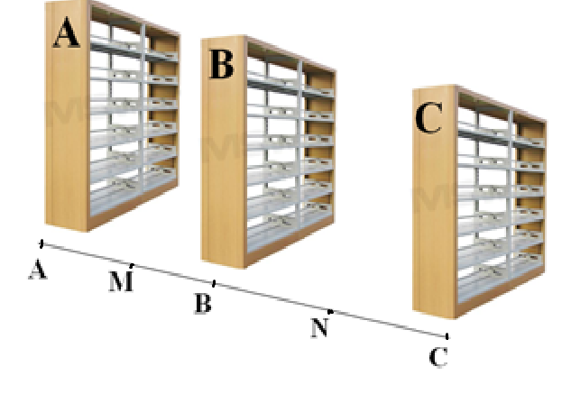

Vì M và N là trung điểm của AB và AC nên , 

Suy ra 

Vậy khoảng cách giữa hai dãy bàn M và N là 3m

1. Người ta muốn làm một lối đi theo chiều dài và chiều rộng như hình vẽ. Biết khu vườn hình chữ nhật có chiều dài là 30m chiều rộng là 12m và diện tích lối đi là 80 m2.Tính chiều rộng x của lối đi







Do diện tích lối đi là 80 m2 nên ta có



Vì chiều rộng của lối đi phải bé hơn 30 mét nên nhận x = 2 mét

1. Khi thiết kế một cái thang gấp để đảm bảo an toàn người thợ đã làm thêm một thanh ngang để giữ cố định ở chính giữa hai bên thang (như hình vẽ bên) sao cho hai chân thang rộng một khoảng là. Hỏi người thợ đã làm thanh ngang đó dài bao nhiêu ?

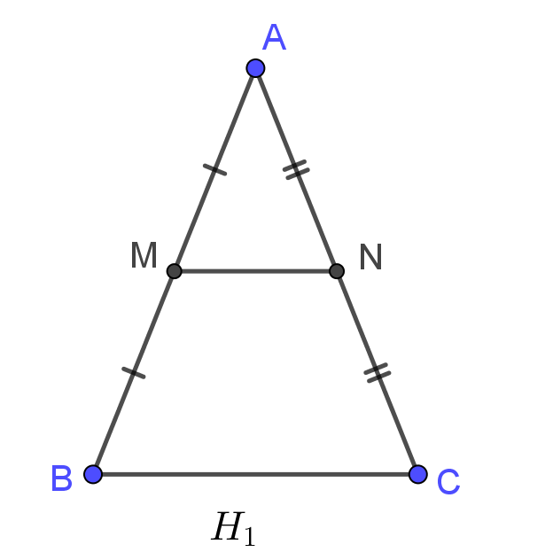

**Hướng dẫn giải**

Xét mô hình thăng như hình .

Với  đỉnh thang ,  thanh ngang chính giữa và  là hai chân thang .

Vậy   là đường trung bình của tam giác 

Mà theo giả thiết: .

1. 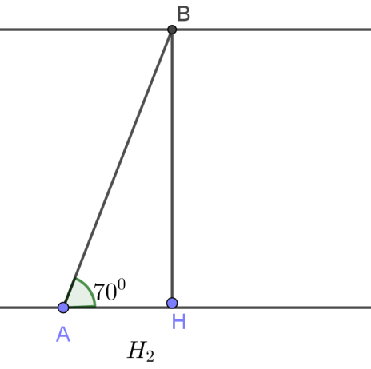Một con thuyền với vận tốc  vượt qua một khúc sông nước chảy mạnh mất  phút. Biết rằng đường đi của con thuyền với bờ một góc . Em hãy tính chiều rộng của khúc sông ( làm tròn đến mét )

**Hướng dẫn giải**

Đổi  và phút = ( giây )

Gọi  là điểm thuyền suất phát ,  điểm thuyền tới bên bờ bên kia .  là hình chiếu của  sang bờ bên này .

Ta có : 

Xét tam giác vuông  vuông tại 



1. Trong hè năm  anh Phương có dịp tham quan Hà Nội, Hạ Long, Sa Pa. Và chính đợt đi tham quan hè này anh Phương đã được đến với núi Yên Tử hùng vĩ. Khi tiến gần đến chân núi anh dùng dụng cụ đo góc đo được từ mặt đất nơi anh đứng đến đỉnh núi  góc , sau đó anh tiếp túc di chuyển thêm  về phía chân núi theo đường thẳng, tại đây anh đo được  góc bằng . Em hãy cho biết độ cao của núi Yên Tử là bao nhiêu mét?

**Hướng dẫn giải**

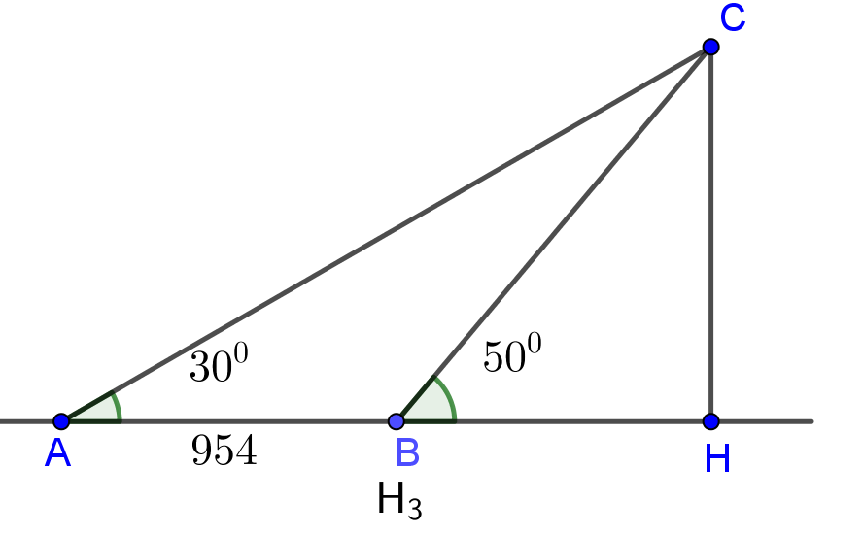

Xét sơ đồ như hình vẽ với  là điểm đầu tiên người đó đó góc từ mặt đất nơi anh đứng đến đỉnh núi  góc  và  là điểm khi người đo di chuyển thêm  về phía chân núi theo đường thẳng, tại đây anh đo được  góc bằng ,  là đỉnh núi và  là đường cao của đỉnh núi yên tử.

Gọi  là chiều cao của đỉnh núi yên tử 

Xét tam giác vuông  ta có : 

Xét tam giác vuông  ta có : 

Vì theo giả thiết ta có : .

1. Từ đỉnh của  ngọn đèo hải đăng cao  so với mặt nước biển, A Phương nhìn thấy một hòn đảo dưới góc so với đường nằm ngang chân đèn. A Phương dự định khám phá hòn đảo với quãng đường ngắn nhất biết rằng trên tàu còn lại  dầu, cứ đi  thì tàu tiêu hao dầu. Hỏi thuyền có ra được đảo với số lượng dầu trên hay không?

**Hướng dẫn giải**

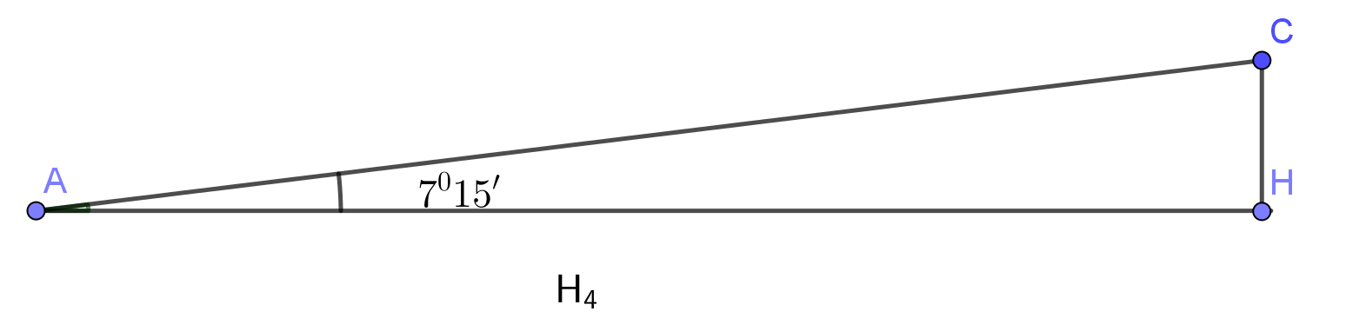

Xét sơ đồ như hình vẽ với  là vị trí hoàn đảo ,  là chân ngọn hải đăng , đỉnh ngọn hải đăng với .

Xét tam giác vuông  ta có : 

Vì trên tàu A Phương còn lại  dầu, cứ đi  thì tàu tiêu hao dầu vậy quảng đường mà tàu A Phương đi được xa nhất là : .

Vậy thuyển A Phương khổng thể ra được đảo với số lượng dầu trên .

1. Một chiếc thang gấp đôi dài 6m được người ta sử dụng leo lên một mái nhà. Biết rằng lúc leo lên mỗi chân thang tạo với mặt đất một góc 600. Tính chiều cao của căn nhà đó.

**Lời giải:**

Xét hình vẽ sau:

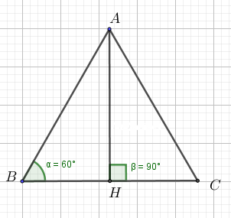

Khi đó : ta có  đều có  là đường cao

Xét tam giác  vuông tại 



1. Một người đo chiều cao của một cây nhờ một cọc chôn xuống đất, cọc cao 2m và đặt xa cây 15m. Sau đó người ấy lùi ra xa cách cọc 0,8m thì nhìn thấy đầu cọc và đỉnh cây cùng nằm trên một đường thẳng. Hỏi cây cao bao nhiêu, biết rằng khoảng cách từ chân tới mắt người ấy là 1,6m?

**Lời giải:**

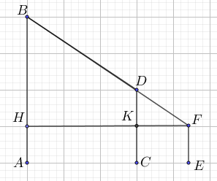

Giả sử  là cây cần đo,  là cọc và  là khoảng cach từ mắt đến chân.

Kẻ đường thẳng song song với mặt đất đi qua  cắt  lần lượt tại 







Mà 



Vậy chiều cao của cây là: 

1. Bóng tòa nhà Keangnam trên mặt đất dài 33,6 m, cùng thờ điểm đó một thanh sắt cao 2m có bóng dài 20cm. Tính chiều cao tòa nhà Keangnam.

**Lời giải:**

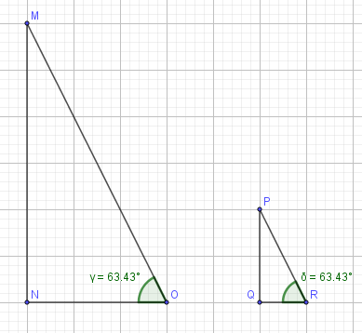

Gọi chiều cao của tòa nhà Keangnam là  bóng của tòa nhà là 

Chiều cao thanh sắt lag , bóng của thanh sắt là 

Lúc đó ta có 2 tam giác 



1. Một người quan sát đặt mắt ở vị trí A có độ cao cách mặt nước biển là AB = 5m. Tầm nhìn xa tối đa là đoạn thẳng AC ( với C là tiếp điểm của tiếp tuyến vẽ qua A). Cho biết bán kính Trái đất là OB = OC = 6400 km. Tính độ dài AC.

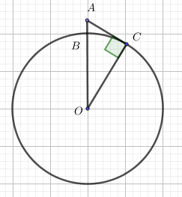

**Cách 1:**

Theo định lý Pytago, ta có:







**Cách 2**:

Đặt  ta có:





Vì chiều cao  rất nhỏ so với bán kính  của trái đất nên 



Với  

1. Một nhà địa chất đang ở vị trí A trong sa mạc, cách con đường nhựa 10km (AN = 10km). Trên con đường nhựa thì xe của nhà địa chất có thể chạy với vận tốc 50km/h nhưng trên sa mạc thì nó chỉ chạy được với vận tốc 30km/h. Nhà địa chất đang rất khát nước và ông biết rằng có một trạm xăng P ở vị trí xuôi theo đường 24 km (NP = 24 km) và ở đó có nước uống cho khách.

a) Nhà địa chất tốn bao nhiêu phút để đi từ A đến P theo đường sa mạc?

b) Nếu nhà địa chất đi từ A đến N, sau đó chạy trên con đường nhựa để đến P thì có nhanh hơn không?

**Lời giải:**

a) Quãng đường nhà địa chất đi từ A đến P theo đường sa mạc chính là đoạn AP.

 vuông tại có 

Suy ra: 

Thời gian nhà địa chất đi từ A đến P theo đường sa mạc là

 giờ  phút.

b) Thời gian nhà địa chất đi từ A đến N rồi chạy theo đường nhựa đến P là

 giờ =  phút.

Vậy nếu nhà địa chất đi từ A đến N, sau đó chạy trên con đường nhựa để đến P thì sẽ đi nhanh hơn.



1. Một mảnh vườn hình chữ nhật ABCD có chiều rộng 45m, chiều dài 60m xung quanh được rào kín. Người ta định chia mảnh đất làm ba phần để trồng ba loại cây khác nhau nên đã dựng một hàng rào theo đường chéo DB, từ trung điểm M của BD người ta dựng tiếp một hàng rào khác song song với AB. Phần diện tích hình thang được chủ đất trồng Chôm Chôm Thái. Em hãy tính tỉ lệ phần trăm diện tích trồng Chôm Chôm Thái trong mảnh vườn?

**Lời giải:**

Xét  có:  là trung điểm  và 

Nên:  là trung điểm 

Suy ra:  là đường trung bình của 

Diện tích mảnh vường hình chữ nhậ là: 

Diện tích chủ đất trồng Chôm Chôm là: 

Mà : ( là đường trung bình của ) và ( là turng điểm ).

Nên: 

Tỉ lệ phần trăm diện tích trồng Chôm Chôm Thái trong mảnh vườn là:





1. Một cây tre cao 9m bị gió bão làm gãy ngang thân, ngọn cây chạm đất cách gốc 3m. Hỏi điểm gãy cách gốc bao nhiêu mét?

**Lời giải:**

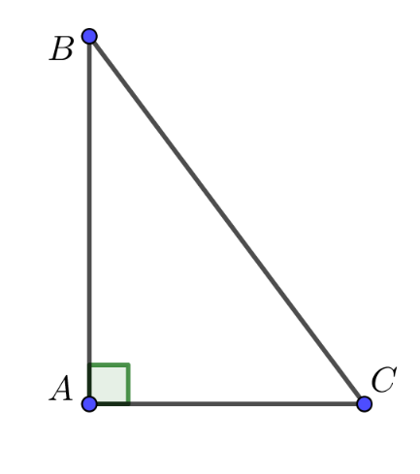Khoảng cách từ gốc cây đến chỗ bị gãy là .

Khoảng cách từ chỗ thân tre bị gãy đến ngọn cây là  .

Khoảng cách từ ngọn cây chạm đất đến gốc là .

Đặt độ dài  suy ra: .

Áp dụng định lí Pitago, ta có:



Vậy điểm gãy cách gốc 4m.

1. 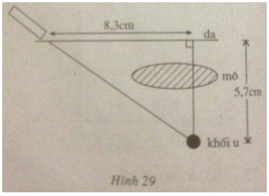**Một khối u của một bệnh nhân cách mặt da 5,7cm, được chiếu bởi một chùm tia gamma. Để tránh làm tổn thương mô, bác sĩ đặt nguồn tia cách khối u (trên mặt da) 8,3cm (như hình vẽ)**

**a) Hỏi góc tạo bởi chùm tia với mặt da?**

**b) Chùm tia phải đi một đoạn dài bao nhiêu để đến được khối u?**

**Lời giải:**

Dưng hình như hình vẽ.

 là bề mặt da.

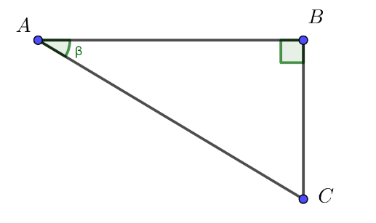 là khoảng cách từ da đến khối u.

 là đường đi của chùm tia gamma.

a) Gọi góc tạo bởi chùm tia và mặt da là .

 vuông tại  có: 

Suy ra .

Vậy góc tạo bởi chùm tia và mặt da là .

b) Đoạn đường chùm tia đi tới khối u là đoạn 

Theo định lí Pitago, tao có: 

Suy ra: 

Vậy **chùm tia phải đi một đoạn dài  để đến được khối u.**

1. Giữa hai tòa nhà (kho và phân xưởng) của một nhà máy người ta xây dựng một băng chuyền AB để chuyển vật liệu. Khoảng cách giữa hai tòa nhà là 10m, còn hai vòng quay của băng chuyền được đặt ở độ cao 8m và 4m so với mặt đất. Tìm độ dài AB của băng chuyền.

**Lời giải**

Theo bài toán ta có hình vẽ sau:

Ta cần tính đoạn AB. Dựng AH vuông BC tại H.

Xét tam giác AHB vuông tại H: 



1. Một vật sáng AB đặt vuông góc với trục chính của một thấu kính hội tụ, cho ảnh thật A’B’=  AB**.** Biết khoảng cách AA’ = 49 cm. Xác định vị trí của vật (OA), vị trí của ảnh (OA’) và tiêu cự của thấu kính?

**Lời giải**

Theo giả thiết:  và 



Do đó ta có hệ phương trình: 

Vậy OA = 14 cm và OA’ = 35 cm



1. Vật sáng AB vuông góc với trục chính của thấu kính phân kì có tiêu cự 12 cm, biết OA = 15cm.

a) Tính OA’?

b) Nếu AB = 8cm. Tính A’B’?

**Lời giải**

Theo giả thiết: 

1.  (vì AB = OI)



 ( vì cùng bằng )



1. Từ 
2. Một vật sáng AB đặt vuông góc với trục chính của một thấu kính hội tụ có tiêu cự 14 cm. Biết AB cách thấu kính một khoảng 7 cm.

a) Tính khoảng cách từ ảnh tới thấu kính?

b) Tính tỉ số chiều cao của ảnh và vật?

**Lời giải**

Theo giả thiết: 

1. (vì AB = OI)

 ( vì cùng bằng )



Vậy khoảng cách từ ảnh tới thấu kính bằng 14 cm

1. Từ 

Vậy tỉ số chiều cao của ảnh và vật là 2.

**Share by VnTeach.Com**